Zattoo auf Panasonic TVs ab sofort auch als
HbbTV Operator App verfügbar
PRESSEINFORMATION
September 2020

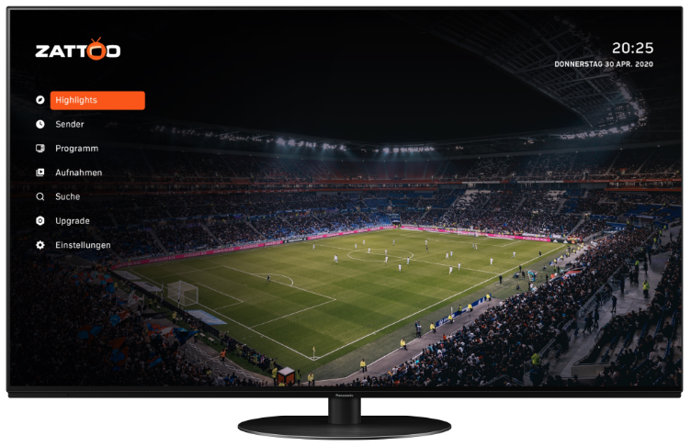
Rotkreuz, September 2020 – Ab sofort können Panasonic Kunden in der Schweiz Zattoo als HbbTV Operator App nutzen. Der TV-Streaming-Anbieter, der zu den führenden in Europa gehört, wird als Zattoo HbbTV Operator App auf allen 2020er OLEDs und LCDs ab der HXW804-Serie integriert. Zattoo ist damit der erste TV-Streaming-Anbieter, der HbbTV als Operator App nutzt und damit Fernsehen ohne zusätzliche Kabelanschlüsse möglich macht.

Diesen Pressetext und die Pressefotos (downloadfähig mit 300 dpi) finden Sie im Internet unter www.panasonic.com/ch/de/ corporate/presse.html

Die HbbTV Operator App für Zattoo ermöglicht Fernsehen ohne zusätzliche Kosten für weitere Hardware. In der Version als HbbTV Operator App fügt sich die Zattoo Oberfläche nahtlos in die Panasonic Bedienphilosophie ein. Zattoo kann somit wie ein eigener Empfangsweg (alternativ oder sogar zusätzlich zu z.B. DVB-C, DVB-S2 oder DVB-T2 HD) genutzt werden. So gelangt der Nutzer nach dem Beenden einer anderen App oder beim Drücken der TV-Taste auf der Fernbedienung immer wieder in die Zattoo Benutzeroberfläche und kann dort das Angebot von Zattoo nutzen. Dies und viele weitere Features ermöglicht der HbbTV Operator App Standard.

“Was auf den ersten Blick aussehen mag, wie ein kleines technisches Detail, steht sinnbildlich für das, worauf wir bei Zattoo seit 15 Jahren hinarbeiten: Auf dem Fernseher ist TV-Streaming ein gleichwertiger Empfangskanal neben Satelliten- oder Kabel-TV,” bewertet Jörg Meyer, Chief Officer Content & Consumer, die Weiterentwicklung der Zattoo App für Panasonic Fernseher.

Daniel Zeder, Product Manager TV & Home AV bei Panasonic Schweiz, erklärt dazu:
„Die Integration von Zattoo als HbbTV Operator App auf unseren aktuellen TV-Modellen macht das Fernsehen über Streaming-Apps nun noch komfortabler."

Mit Zattoo können Nutzer in der Schweiz über 250 TV-Sender empfangen – egal ob TV-Unterhaltung, Sport-Ereignisse, Dokumentationen oder die neuesten Blockbuster. Dabei ist der Empfang völlig unabhängig von Kabel- oder Satelliten-Anschlüssen und bietet somit vollste Flexibilität. Neben einem werbefinanzierten Angebot, bietet Zattoo auch ein kostenpflichtiges Premium- und Ultimate-Abo. Diese beinhalten neben einer Aufnahmefunktion auch Features für zeitversetztes Fernsehen zu dem Restart, Live-Pause und eine Replay-Funktion gehören, mit der das gesamte TV-Programm der letzten 7 Tage auf Abruf angeschaut werden kann.

Über Zattoo
Zattoo (www.zattoo.com) ist einer der führenden TV-Streaming-Anbieter in Europa mit rund 3 Millionen Nutzern monatlich. Das 2005 gegründete Unternehmen beschäftigt über 170 Mitarbeiter und hat seinen Hauptsitz in Zürich sowie weitere Standorte in Berlin und Ann Arbor (USA). Nutzer in der Schweiz und in Deutschland können über Zattoo rund 350 öffentlich-rechtliche, private und internationale TV-Sender sowie eine Vielzahl an Video-On-Demand-Inhalten schauen. Dabei steht Zattoo auf fast allen Endgeräten zur Verfügung, darunter Smart-TVs, PCs und Laptops, Streaming-Playern sowie Smartphones und Tablets. Neben der freien Nutzung bietet Zattoo in seinen kostenpflichtigen Abonnements auch eine grosse Auswahl an HD- und Full-HD-Sendern, zeitversetztes Fernsehen sowie EU-weites Streaming. Seit 2012 betreibt Zattoo auch ein eigenes B2B-Geschäft und stellt seine Technologie Medienunternehmen und Netzbetreibern weltweit als internationale TV-as-a-Service-Plattform zur Verfügung. Die Schweizer TX Group, ein digitaler Hub und Netzwerk von Medien und Plattformen, ist seit 2008 an Zattoo beteiligt und hält seit 2019 über 50 Prozent.

Pressekontakt
Antonia Mann, PR-Managerin, +49 151 54178204, press@zattoo.com
Unser Logo können Sie hier herunterladen: https://bit.ly/38McfI8
Für weitere Informationen: https://zattoo.com/company/press/
Folgen Sie uns auch auf LinkedIn.

Über Panasonic:
Die Panasonic Corporation gehört zu den weltweit führenden Unternehmen in der Entwicklung und Produktion elektronischer Technologien und Lösungen für Kunden in den Geschäftsfeldern Consumer Electronics, Housing, Automotive und B2B Business. Im Jahr 2018 feierte der Konzern sein hundertjähriges Bestehen. Weltweit expandierend unterhält Panasonic inzwischen 582 Tochtergesellschaften und 87 Unternehmensbeteiligungen. Im abgelaufenen Geschäftsjahr (Ende 31. März 2019) erzielte das Unternehmen einen konsolidierten Netto-Umsatz von 62,52 Milliarden EUR. Panasonic hat den Anspruch, durch Innovationen über die Grenzen der einzelnen Geschäftsfelder hinweg Mehrwerte für den Alltag und die Umwelt seiner Kunden zu schaffen. Weitere Informationen über das Unternehmen sowie die Marke Panasonic finden Sie unter www.panasonic.com/global/home.html und www.experience.panasonic.ch/.

Weitere Informationen:
Panasonic Schweiz
Eine Division der Panasonic Marketing Europe GmbH
Grundstrasse 12
6343 Rotkreuz
Ansprechpartner für Presseanfragen:
Stephanie Meile
Tel.: 041 203 20 20
E-Mail: panasonic.ch@eu.panasonic.com

